ΚΛΑΣΜΑΤΑ
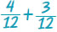 | ΠΡΟΣΘΕΣΗ ΚΑΙ ΑΦΑΙΡΕΣΗ ΚΛΑΣΜΑΤΩΝ
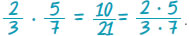 | ΠΟΛΛΑΠΛΑΣΙΑΣΜΟΣ ΚΛΑΣΜΑΤΩΝ
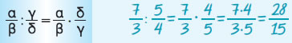 | ΔΙΑΙΡΕΣΗ ΚΛΑΣΜΑΤΩΝ

